Спортивный зал
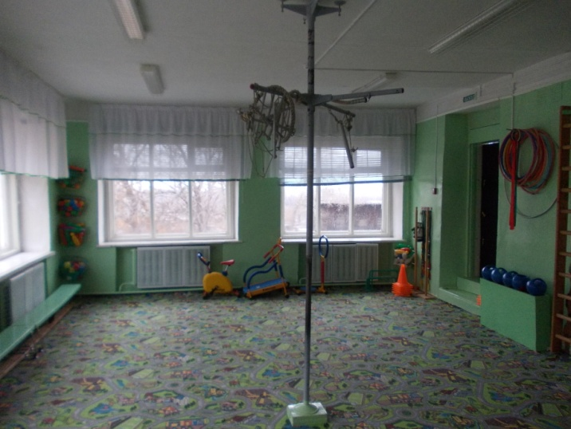

Физкультурное оборудование:
- шведская стенка,
- канат,
- мишени,
- обручи,
- гимнастические палки,
- маты,
- лыжи,
- мячи разного диаметра,
- мячи для метания (набивные),
- ребристые доски,
- стойки для подлезания,
- ориентиры, кольцебросы,
- мешочки с песком,
- гантели, гири,
- гимнастические скамейки,
- нетрадиционное физкультурное оборудование,
- диски здоровья,
- батут,
- тренажеры (министеппер, беговая дорожка, велотренажер, твистер)
- самокаты
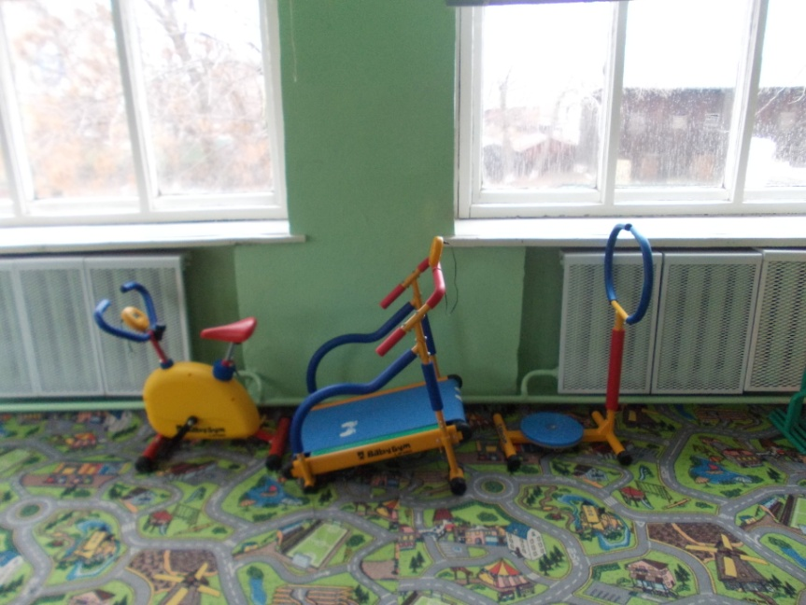
Атрибуты для проведения утренней гимнастики и подвижных игр: маски, флажки, ленточки, платочки, кубики и т.д. Методическая литература, пособия, картотека игр, считалок, занятий, конспекты спортивных мероприятий. Рабочая документация

